**WORKSHOP SISTEM INFORMASI BERBASIS WEB**

**TIFNJK130706**

**SEMESTER 3**



Oleh :

Wahyu Bagas Prastyo (E41220410)

Dosen Pengampu :

Raditya Arief Pratama, S. Kom., M. Eng.

**JURUSAN TEKNOLOGI INFORMASI**

**PROGRAM STUDI D-IV TEKNIK INFORMATIKA**

**POLITEKNIK NEGERI JEMBER**

**TAHUN 202**

**PENDAHULUAN :**

Dalam era digital yang semakin berkembang, kolaborasi dan pengelolaan proyek perangkat lunak menjadi aspek yang sangat penting. Dalam konteks ini, alat-alat seperti Komposer dan GitHub telah menjadi fondasi penting bagi pengembang perangkat lunak. Komposer adalah manajer ketergantungan untuk bahasa pemrograman PHP, sementara GitHub adalah platform kolaborasi pengembangan perangkat lunak yang sangat populer. Keduanya memiliki peran krusial dalam mengubah cara pengembang berkolaborasi, mengelola kode, dan membangun proyek perangkat lunak.

**Komposer:** Manajer Ketergantungan untuk PHP

Komposer adalah alat yang digunakan oleh pengembang PHP untuk mengelola ketergantungan dan paket-paket pihak ketiga dalam proyek mereka. Dengan bantuan Komposer, pengembang dapat dengan mudah mengintegrasikan pustaka-pustaka eksternal yang diperlukan dalam proyek mereka. Ini tidak hanya menghemat waktu dan upaya dalam mengembangkan ulang fitur-fitur yang sudah ada, tetapi juga membantu menjaga proyek tetap terorganisir dan mudah dikelola. Komposer menggunakan file konfigurasi composer.json untuk menggambarkan ketergantungan proyek dan mengelola proses pengunduhan dan pemasangan pustaka-pustaka tersebut.

**GitHub:** Platform Kolaborasi Pengembangan Perangkat Lunak

GitHub adalah platform yang dirancang untuk membantu pengembang perangkat lunak berkolaborasi dalam pengembangan, pengujian, dan pengelolaan kode sumber. Pengembang dapat mengunggah kode mereka ke repositori yang dapat diakses oleh semua anggota tim. GitHub memberikan alat untuk melacak perubahan, mengelola isu-isu atau masalah, dan menyediakan lingkungan untuk kolaborasi terstruktur melalui fitur seperti pull requests. Hal ini memungkinkan tim pengembang bekerja bersama secara efisien, bahkan jika mereka berada di lokasi yang berbeda secara fisik.

**HASIL PRAKTIK**

1. Pertama sebelum instalasi, unduh composer lebih dahulu dengan menggunakan link yang ada di BKPM  
   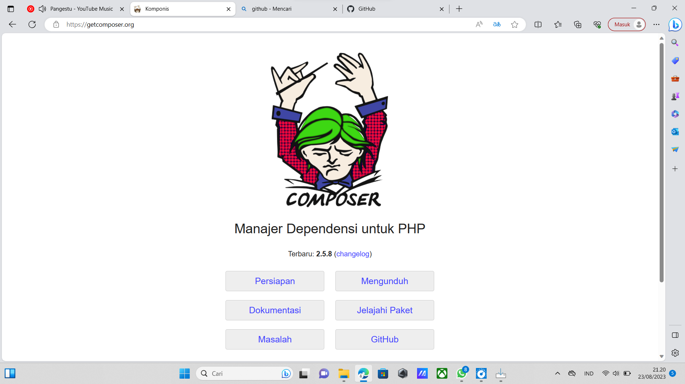
2. Setelah unduh file, buka file maka akan ada halaman dibawah yang berisikan (Installation Options). Klik next untuk ke halaman selanjutnya.  
   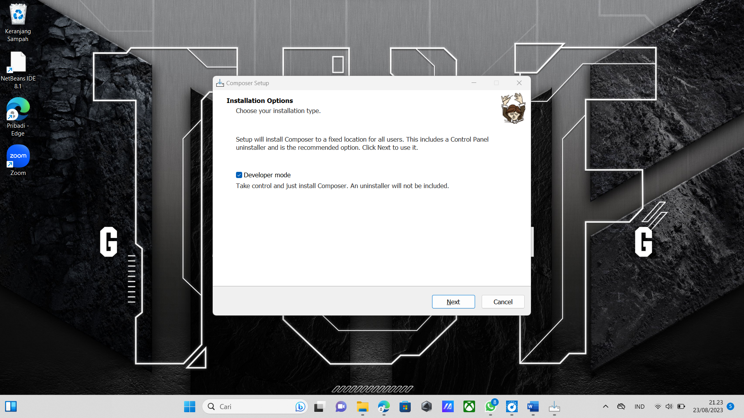
3. Selanjutnya, akan ada tampilan ini yang bertuliskan (Selec Destination Location). Klik next   
   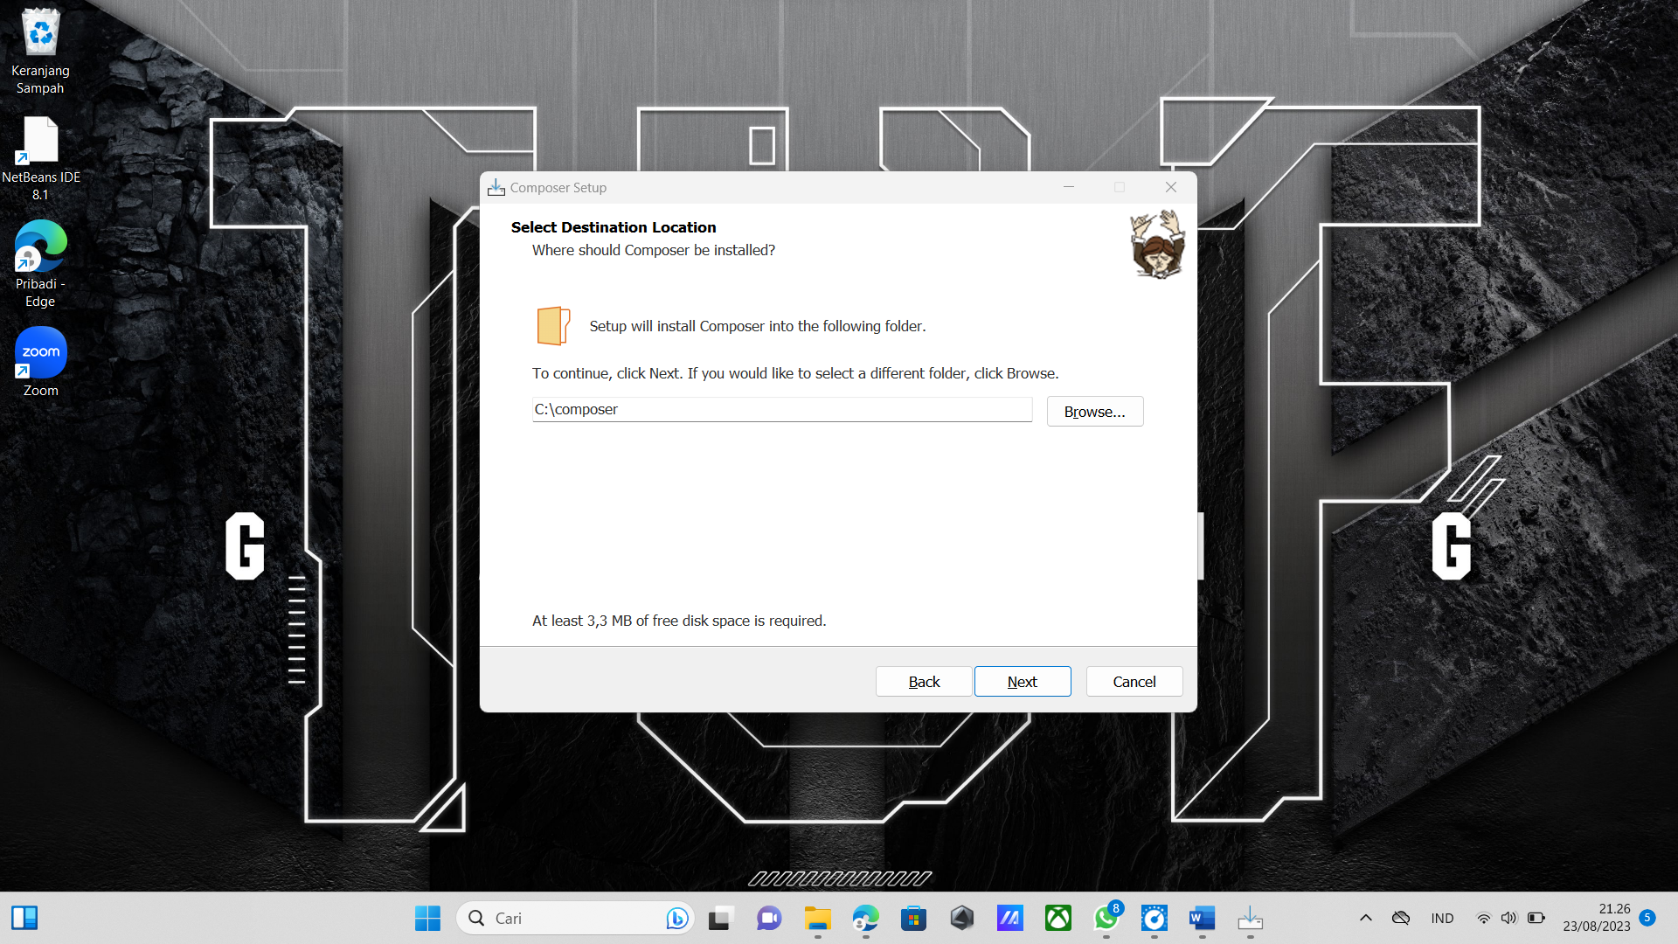
4. Berikutnya ada tampilan (Settings Check). Klik next juga.  
   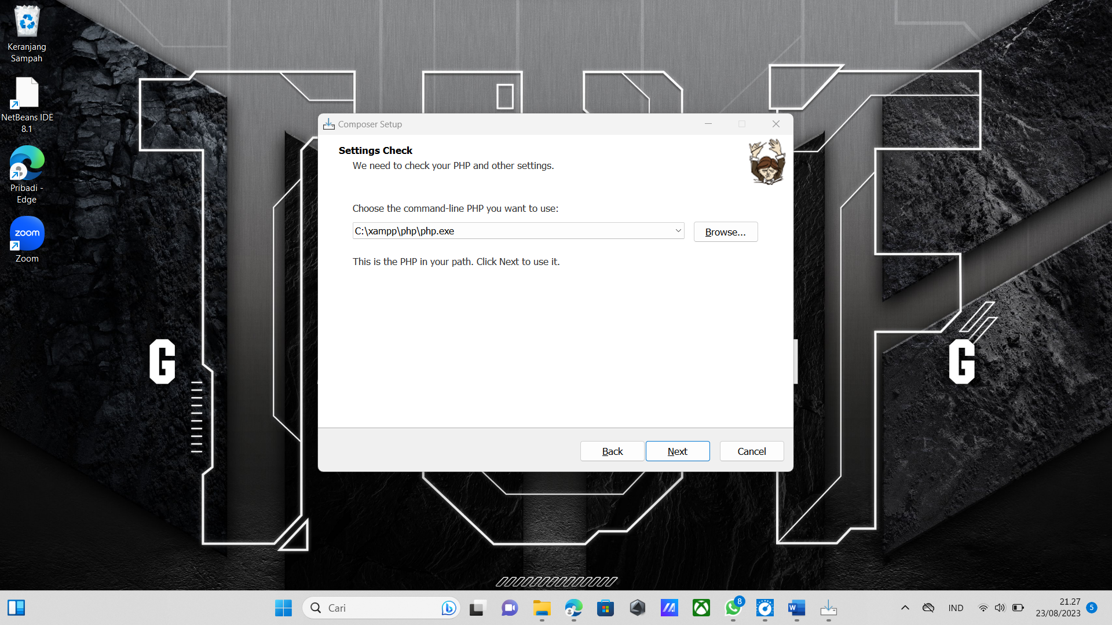
5. Selanjutnya ada tampilan (Checking Your Settings) dan tunggu samapai selesai.  
   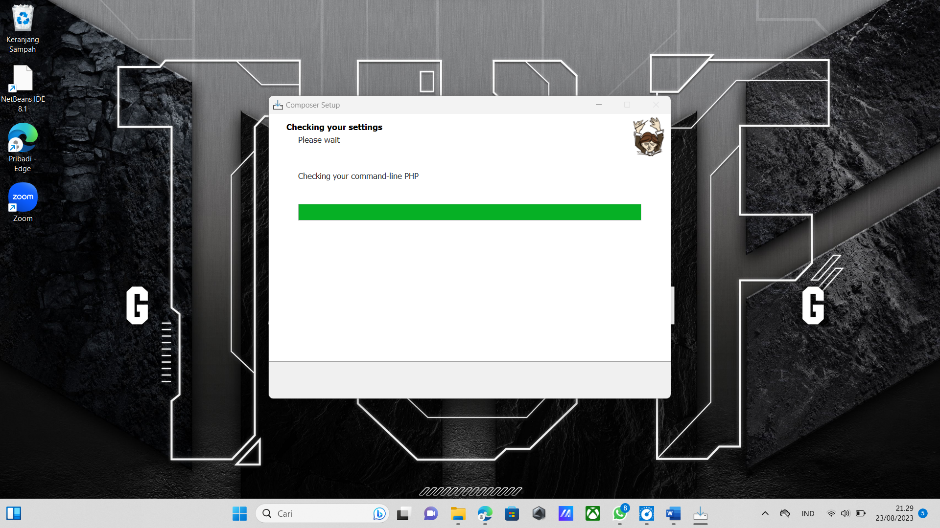
6. Berikutnya muncul halaman (Ready to Setting), Klik Install.  
   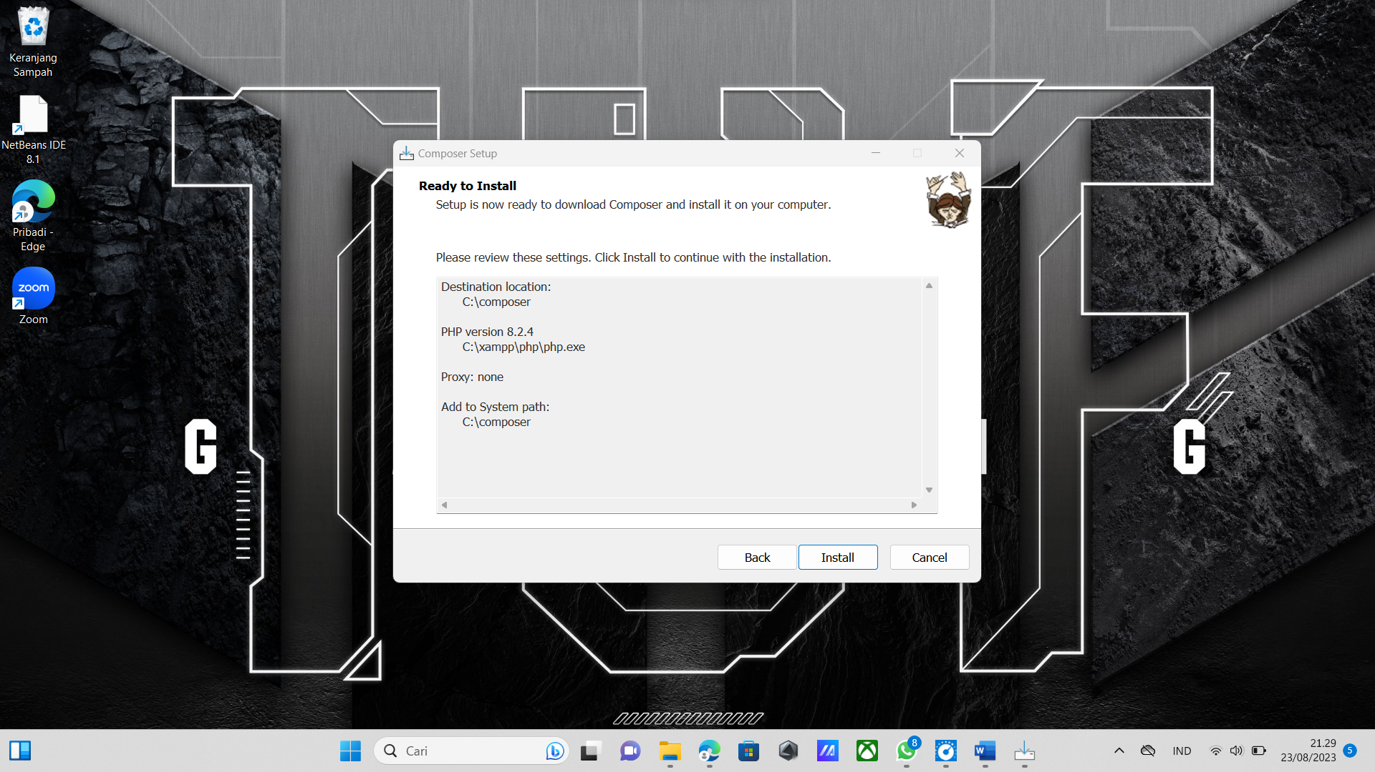
7. Setelah di klik “Instal”, muncul halaman Information. Lalu klik Next.  
   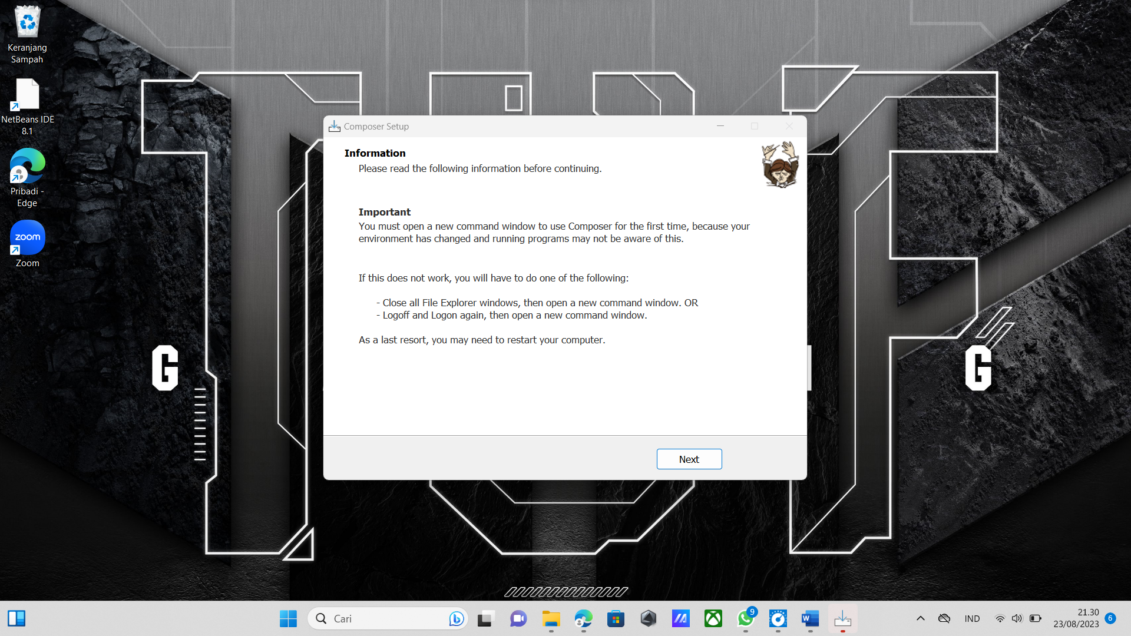
8. Terakhir ada halaman (Completing Composer Setup) Klik Fimish,  
   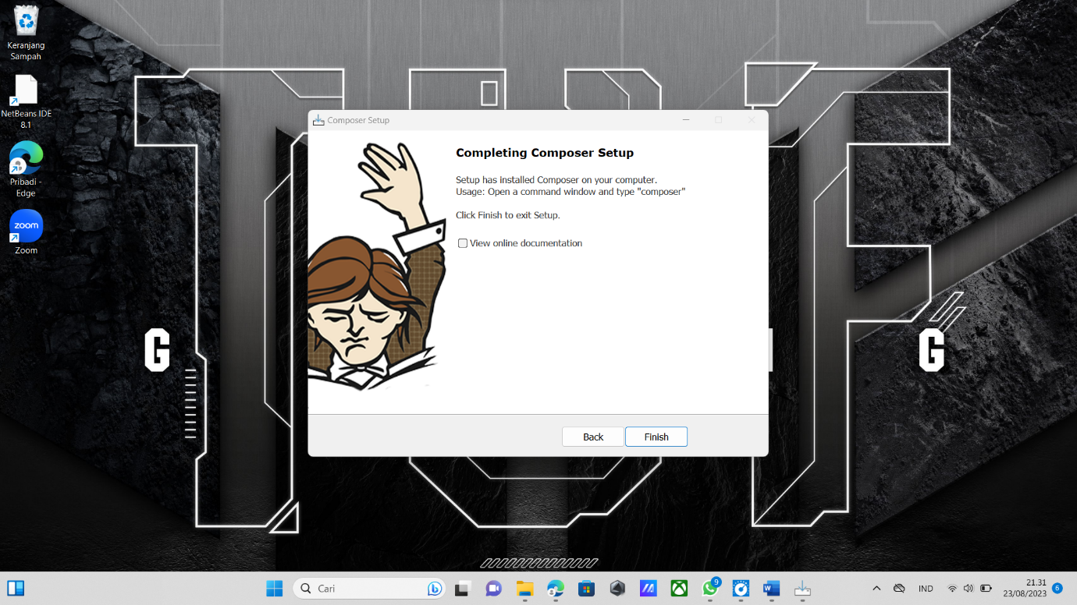
9. Setelah “Finish” ketik Windows+R maka akan muncul halaman (Jalankan). Ketik “cmd” pada samping tulisan buka, lalu Klik “Ok”  
   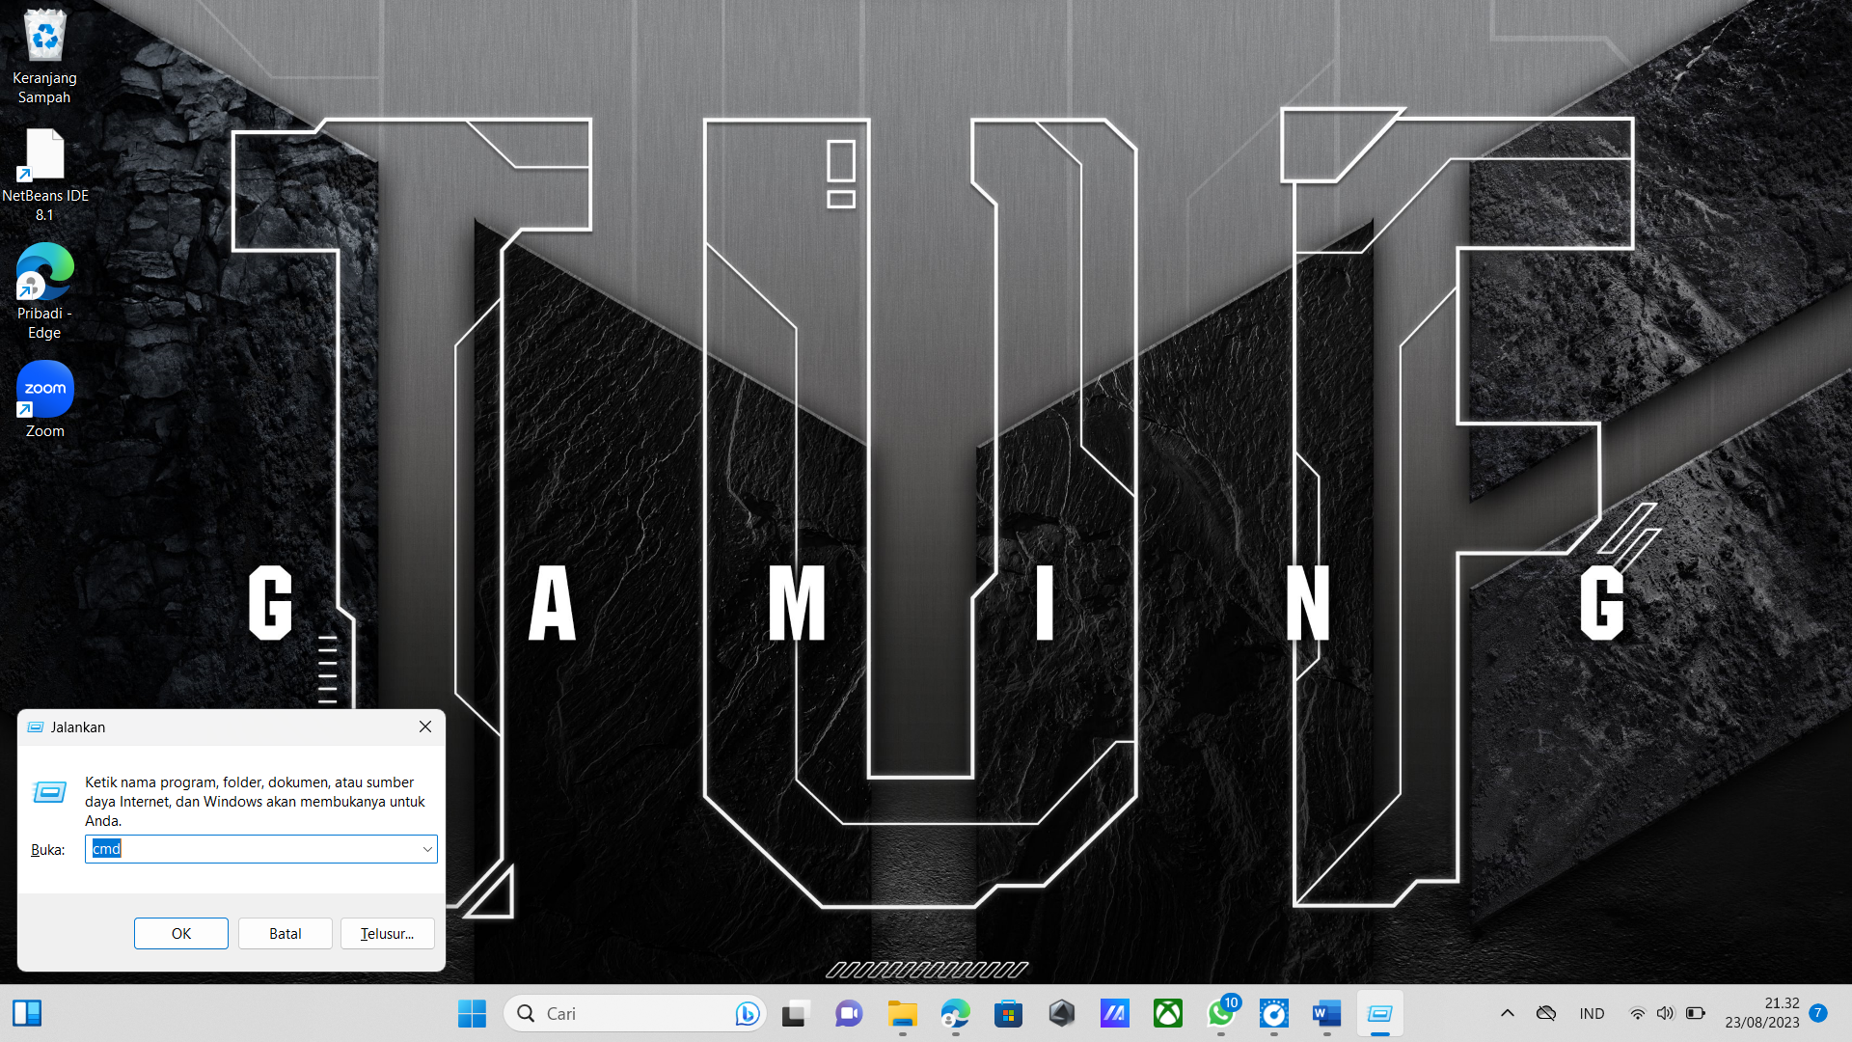
10. Setelah itu akan ada tampilan seperti ini, ketik “composer”  
    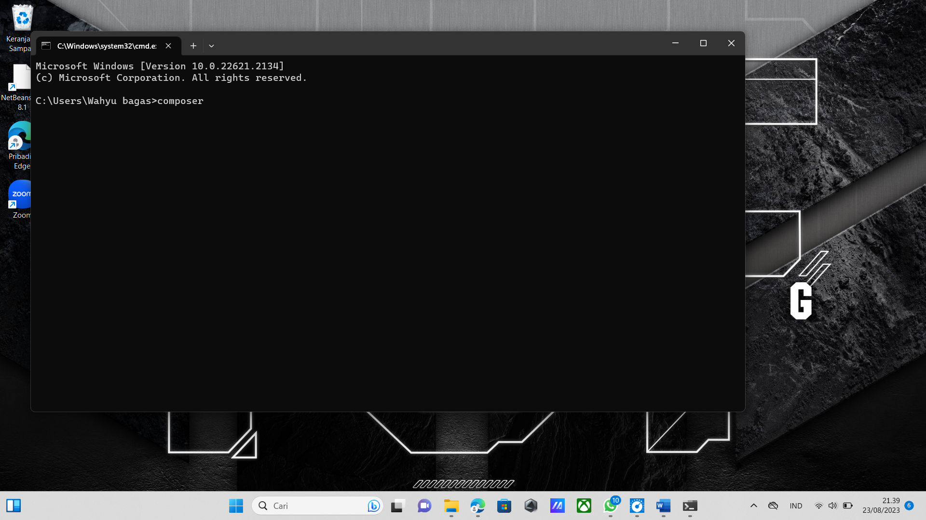
11. Terakhir mucul tampilan seperti ini, maka instalasinya berhasil.  
    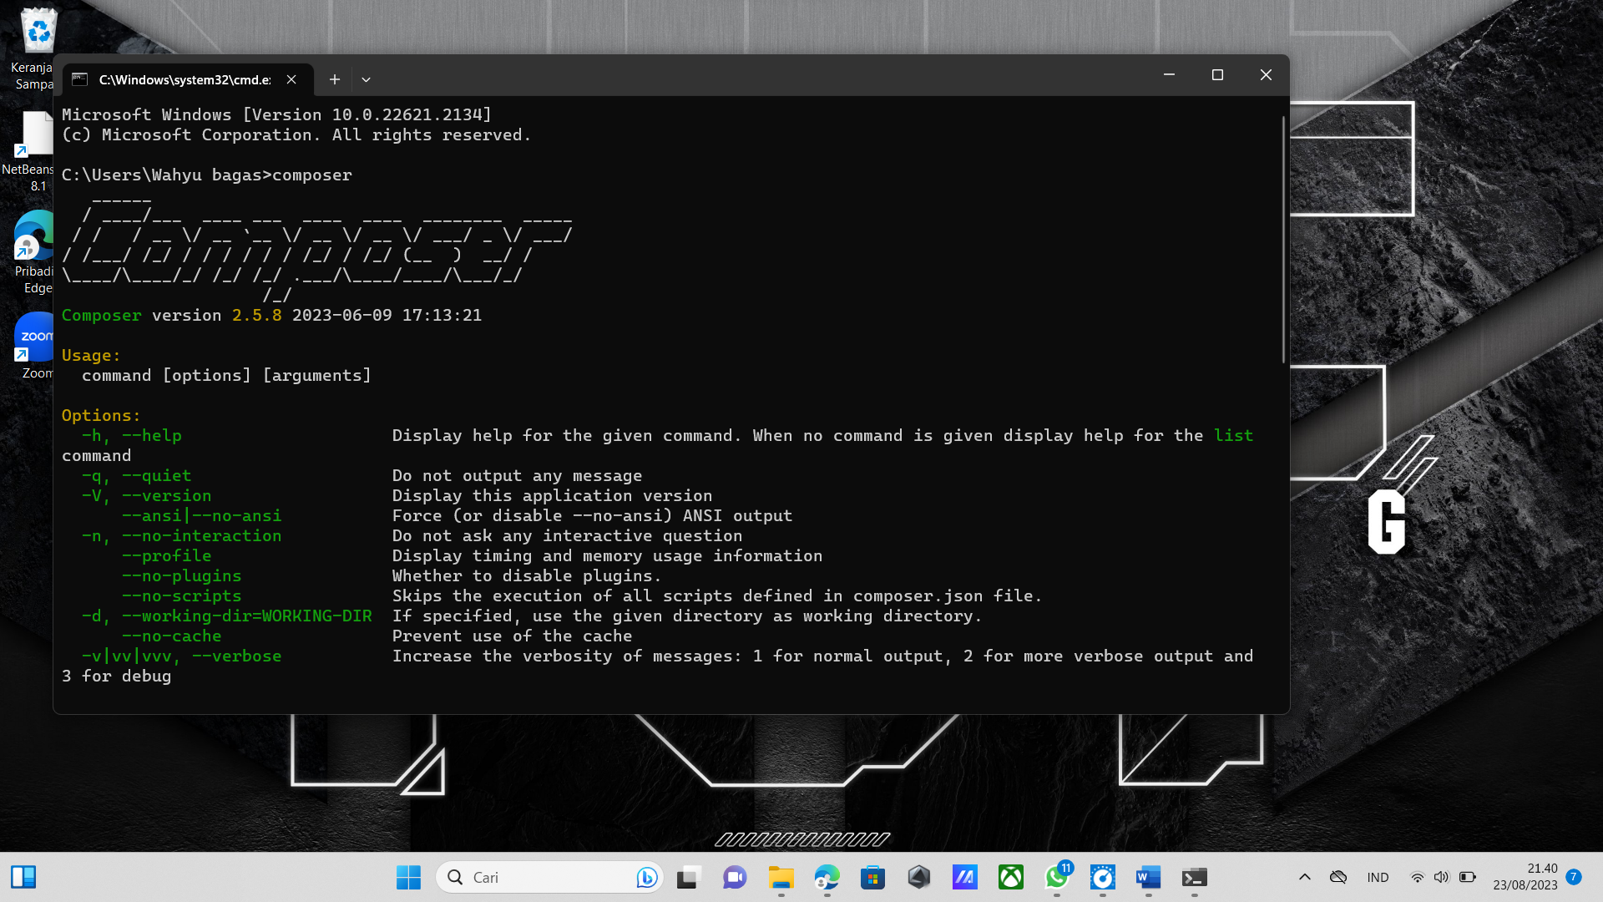

**Kesimpulan**

Komposer dan GitHub memiliki peran masing-masing dalam memfasilitasi pengembangan perangkat lunak modern. Komposer membantu pengembang PHP mengelola ketergantungan dan paket-paket eksternal dalam proyek, sementara GitHub menyediakan platform yang kuat untuk berkolaborasi dalam pengembangan kode sumber. Keduanya telah mengubah cara pengembang berinteraksi dengan kode dan berkolaborasi, memungkinkan pengembangan perangkat lunak yang lebih efisien, terstruktur, dan terkelola dengan baik.